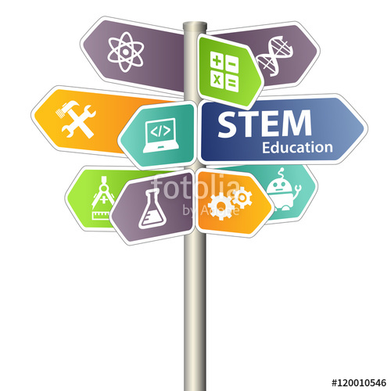«Инновационная площадка

федерального государственного бюджетного научного учреждения

«Институт изучения детства, семьи и воспитания

Российской академии образования»

**Тема инновационной деятельности:**

«Развитие интеллектуальных способностей детей дошкольного возраста средствами STEM-образования»

Инновационная деятельность, направлена на апробацию с целью формирующего оценивания эффективности материалов методического комплекса по организации работы с детьми младшего школьного возраста в условиях реализации парциальной модульной программы STEM-образования (далее по тексту «программа STEM-образования»).

Актуальность проблемы развития интеллектуальных способностей в условиях реализации программы STEM-образования обусловлена необходимостью решения задач развития и начального образования, поставленных ФГОС ДО. Одним из направлений развития современного образования является социокультурная модернизация, дающая установку на конструирование образования как социальной деятельности, ведущей к построению гражданского общества и развитию индивидуальности человека в изменяющемся мире. Отсюда особый статус начального уровня образования, так как именно в этот период закладываются фундаментальные компоненты становления личности ребенка и основы познавательного развития.

Программа «STEM-ОБРАЗОВАНИЕ ДЕТЕЙ ДОШКОЛЬНОГО И МЛАДШЕГО ШКОЛЬНОГО ВОЗРАСТА» определяет содержание и организацию образовательного процесса для младшего школьного возраста во внеурочной деятельности. Но, предложенное содержание также может дополнять обязательную часть основной общеобразовательной программы организации.

Уникальность Программы заключается в том, что она обеспечивает непрерывность формирования инженерных и естественно-научных компетенций, начиная с младшего школьного возраста, гармонично ведёт развитие познавательной активности, способов интеллектуальной деятельности, формирует систему знаний и умений учащихся начальной школы, создавая предпосылки продолжения политехнического и естественно-научного образования далее в средней школе и в ВУЗе. **Цель:** Создание условий для развития интеллектуальных способностей детей младшего школьного возраста в процессе познавательной деятельности и вовлечения в научно-техническое творчество путем реализации парциальной модульной программы «STEM-ОБРАЗОВАНИЕ ДЕТЕЙ ДОШКОЛЬНОГО И МЛАДШЕГО ШКОЛЬНОГО ВОЗРАСТА»